Пока люди собираются, у нас проигрывается видео клип – НАШИ ПЕРВОКЛАШКИ

(АР выходит, говорит, детей пока нет)

Учитель: Здравствуйте, ребята! Здравствуйте, уважаемые гости!

Здравствуйте, уважаемые родители!

Сегодня у нас праздник – Праздник прощания с 1 классом!

Он очень радостный, но немного и грустный: ведь первый класс бывает

только один раз в жизни.

Давайте сегодня мы вместе с вами вспомним, как всё это начиналось...

----------------------------------------------------------------------------------------------------

КАЖДЫЙ РЕБЁНОК ВЫХОДИТ, РАССКАЗЫВАЕТ И ВСТАЁТ ТАК, ЧТОБЫ, КОГДА РАССКАЗАЛ ПОСЛЕДНИЙ РЕБЁНОК ОБРАЗОВАЛСЯ ПОЛУКРУГ, ПОТОМУ ЧТО ПОСЛЕ ЭТИХ СЛОВ БУДЕТ ПЕСНЯ

(выходит первый ребёнок)

1.  Мы сегодня очень рады всех приветствовать гостей

     Всех знакомых, незнакомых. И серьёзных, и весёлых.

Знают взрослые и дети, и шахтёр, и водолаз,

  Что трудней всего на свете, самый первый школьный класс!

(Выходят парами, держась за руку, подходят к первому ребенку)

Р1: Одну простую сказку, а может и не сказку,

А может не простую, хотим вам рассказать.

 Р2: Когда нам было 7 лет, а может быть и 8,

А может быть и 6 лет – не будем уточнять.

  (Новая пара)

Р1: В одну простую школу, а может и не школу,

А может не простую – нас мамы привели.

 2: Стоял денёк осенний, а может, не осенний,

А может не стоял он, нас всё же привели.

   (Новая пара)

Р1: Какая – то вдруг тётя, а может и не тётя,

А может, не какая – то; директор это был.

Р2: Поздравила родителей, поздравила учителей,

Поздравила округу всю, про нас не позабыв.

(Новая пара)

Р1: Мы полчаса стояли, а может не стояли,

С портфелями, с цветами, ужасно волновались.

 Р2: Но в школу, где был класс наш, а может и не наш класс.

А может, и не в школу, нас всё же завели.

  (Новая пара)

Р1: За дверью папа с бабушкой, за дверью мама с дедушкой,

А может, тётя с дядюшкой, остались поджидать.

 Р2: А в классе вместе с нами, а может и не с нами,

Остался лишь учитель наш и стал нас обучать.

Учитель АР:

У каждого в жизни единственный раз

Бывает свой первый, свой памятный класс.

И первый учебник, и первый урок

И первый заливистый школьный звонок,

И первый наставник, ваш первый учитель,

Кто дверь вам открыл на дорогу открытий

Номер 1: ПЕСНЯ 1 «В»

ПОКА УЧИТЕЛЬ ГОВОРИТ, ВЕСЬ КЛАСС ВЫХОДИТ, ВЫСТРАИВАЕТСЯ И НАЧИНАЕТ ПЕТЬ ШКОЛЬНУЮ ПЕСНЮ

----------------------------------------------------------------------------------------------------

Учитель: Ребята, вы пришли в сентябре такими малышами: с большими круглыми глазами, любопытные, шумные, неугомонные. А сейчас вы так повзрослели: ваши глаза горят знаниями и силой духа! Вы уже знаете, что учиться не просто, нужно стараться, работать над собой. Но вы идёте вперёд, справляетесь с задачами на отлично, и вот первый класс уже позади! Мы, учителя, помогали вам на этом пути. Что мы можем сказать? Были и грустные моменты: мы расстраивались вместе с вами, переживали. Но всё-таки счастливых моментов было гораздо больше. Давайте вспомним их. Приглашаем 1 «В»

----------------------------------------------------------------------------------------------------

Номер 2: СМЕХ

Можно отдать детям, распределив кто учитель, МОЖНО НА СЦЕНЕ ПОСТАВИТЬ ПАРТУ

Учитель: Поставьте ударение в слове «девочка».

Ученик: Я не могу. Девочек ударять нельзя. Хотя очень хочется!

Учитель: Придумайте предложение со словом «ухА».

Ученик: У Маши на голове два Уха.

Учитель: Измените, пожалуйста, по лицам глагол «идти».

Ученик: (медленно говорит) Я иду, ты идешь…

Учитель: Побыстрее, пожалуйста!

Ученик: (очень быстро говорит) Он бежит, мы бежим, вы бежите!

Учитель: Мдааа

Когда моя мама уходит на родительское собрание, то всегда возвращается в чистую квартиру.

Когда выступаешь на онлайн-конференции, кажется, что организаторы вызывают духов:  
- Маша, ты с нами?.. Маша, появись. Маша, ответь, если ты нас слышишь.

----------------------------------------------------------------------------------------------------

Учитель: Ребята, я хочу пригласить на эту сцену своих выпускников Азата и Сарима. Они, как и вы, когда-то пришли в первый класс. Сейчас они в пятом олимпийском классе. Азат и Сарим скажут вам несколько напутственных слов:

Азат: Здравствуйте! Ребята, хотим поздравить вас с окончанием 1 класса и пожелать успехов в учёбе, не пасовать перед трудностями и с гордостью носить звание гимназиста!

Сарим: Не останавливаться на достигнутом, смело встречать преграды и помнить, что каждое зерно знаний, вложенное сегодня, даст свои плоды. Удачи вам, первоклассники!

Азат: Сарим, в нашей гимназии учатся много активных, одарённых детей. Нам бы очень хотелось, чтобы приглашённые гости также увидели их талант.

Сарим: Для этого на сцену приглашается ученица 1 «Б» класса Зарипова Фируза с танцевальным номером «Лепестки».

Номер 3: **Танец** Лепестки

Азат: Продолжит торжественную линейку ученики 1 «В», с танцем «Катюша». Поддержим ребят громкими аплодисментами.

Номер 4: **Танец** «Катюша»

Сарим: Спасибо за отличный номер! Ребята, совсем скоро каникулы, отдых, море солнца. А сейчас чтобы поднять нам настроение и почувствовать летние мотивы ученица 1 «Л» Гиляева Эльвина споёт песню «Велосипед»

Номер 5: **Песня** 1 «Л»

Велосипед <https://youtube.com/watch?v=7LwIC8XQqsI&feature=shared>

Азат: Молодцы, 1 «Л»! Заряд бодрости нашей аудитории обеспечен. Сарим, в нашей гимназии, и правда, много одарённых детей. И сейчас вы в этом убедитесь! Звёздочки 1 «А», просим на сцену

Номер 6: **Танец** 1 «А»

Общий танец

Сарим: Азат, знаешь, что так скрашивает школьные будни и чего так ждут все школьники всех возрастов?

Азат: Дай, угадаю. Перемену?

Сарим: Правильно! Со стихом «Перемена» Бориса Заходера выступает ученик 1 «Л» Бызин Елисей. Встречаем!

Номер 7: **Стих** 1 «Л»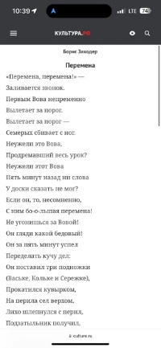 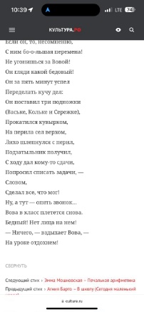

Азат: Сарим, знаешь, ведь все ребята, которые присутствуют здесь, сегодня прошли такой длинный путь, став настоящей гордостью гимназии. Каждый участвовал в олимпиадах, конференциях, интеллектуальных играх, при этом, не забывая о развитии своих творческих талантов. Среди таких ребят, ученица 1 «Б» - Абишева Амелия. Танец «Создатели»

Номер 8: **Танец** 1 «Б»

Сарим: Спасибо, Амелия! Нашу торжественную линейку продолжит не менее талантливый ученик 1 «А» - Зубаеров Аскар с песней «Рассвет-чародей». Поддержим, Аскара!

Номер 9: **Песня** 1 «А»

Где-то мокрым асфальтом блестят города,  
Но по-прежнему трогает нас  
Тишина, где кукушка считает года  
В самый раз и еще про запас.

Припев:  
Играй, рассвет-чародей,  
На флейтах ветров, на струнах дождей!  
Переливами трав, перезвонами рек  
Околдовано сердце навек.

Эту тайну озер стерегут валуны,  
Ходит рыба, скользя в глубине.  
И качаются ночью осколки луны  
На серебряной зыбкой волне.

Припев:  
Играй, рассвет-чародей,  
На флейтах ветров, на струнах дождей!  
Переливами трав, перезвонами рек  
Околдовано сердце навек.

Не насмотришься вдоволь, смотри - не смотри,  
Как туманы дымятся вдали.  
И пылает роса, словно капли зари,  
На зеленых ресницах земли.

Припев:  
Играй, рассвет-чародей,  
На флейтах ветров, на струнах дождей!  
Переливами трав, перезвонами рек  
Околдовано сердце навек.

Азат: Наша торжественная линейка подходит к концу. Ребята, вы справились со всеми трудностями: знайте, школа гордится вами. От всей души желаем удачи и успехов в новом учебном году!

Номер 10: СТИХ

ДЕМИД И ИЛЬЯ

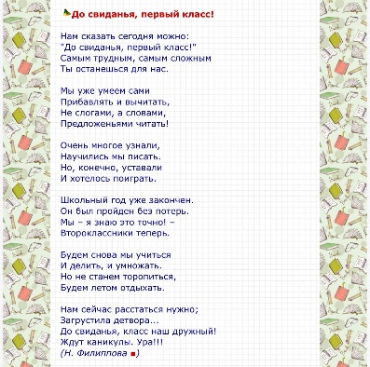

Сарим: Приглашаем на эту сцену наших любимых и уважаемых классных руководителей первой параллели для напутственного слова.

Учителя: Ребята, пора подвести итоги вашей работы за целый год. Все вы большие молодцы: результат работы – страницы вашего портфолио! Мы надеемся, что и в следующем году вы также будете усердно учиться и достигать высоких результатов. Сейчас мы бы хотели отметить тех учеников, кто проявил себя наилучшим образом в учёбе и во внеклассных мероприятиях.

На сцену приглашается следующие ученики. 1 «В» класс:

…

Учитель: Работа педагога всегда неразрывно связана с работой родителей. Это тандем, который приводит детей к намеченной цели. Спасибо, вам, родители, за ваш труд, за помощь, за поддержку! Мы – команда! Но в каждом классе есть особо активные родители, чью помощь нам бы хотелось отметить особо.

На сцену приглашаются:

Кто из родителей желает сказать?

От всей параллели один папа говорит спасибо!